*TODO Apps With Xamarin Forms*

Aplikasi yang dibuat ini adalah aplikasi ToDo atau *Catatan Pekerjaan* , Aplikasi ini memiliki fitur untuk membuat sebuah catatan baru, pada setiap catatan terdapat field nama,detail dan done(selesai), jika catatan sudah dikerjakan atau selesai maka akan muncul tanda x pada list. Aplikasi ini juga memiliki fitur CRUD atau Create,Update dan Delete pada setiap catatan, jadi kita juga dapat mengubah ataupun menghapus catatan yang sudah dibuat, aplikasi ini juga menyertakan fitur speech, yang akan membaca isi dari nama dan detail dari setiap catatan.Aplikasi ini juga menggunakan fitur dari Azure Mobile Apps, sehingga setiap catatan akan tersimpan pada Database azure, dengan alamat <http://xtodolist.azurewebsites.net/> .

Aplikasi Ini dibuat dengan tujuan Android versi 6.0 atau Marshmallow, dan dicompile menggunakan Android versi 6.0 atau Marshmallow, Aplikasi ini menyediakan beberapa versi apk untuk setiap cpu, seperti ARM dan x86 aplikasi ini sudah dicoba untuk dijalankan pada Android versi 6.0 pada Device Sony Xperia M5, dan berjalan cukup baik. Aplikasi ini membutuhkan koneksi internet untuk bekerja, apabila tidak ada koneksi internet maka kemungkinan besar aplikasi akan force close, dan tidak akan bisa digunakan. Dan juga aplikasi ini belum menyediakan indikator loading, sehingga apabila koneksi anda kurang lancar maka kemungkinan besar aplikasi akan freeze untuk beberapa detik saat menyimpan data atau saat akan update dan delete data.

Screenshot dari Aplikasi :

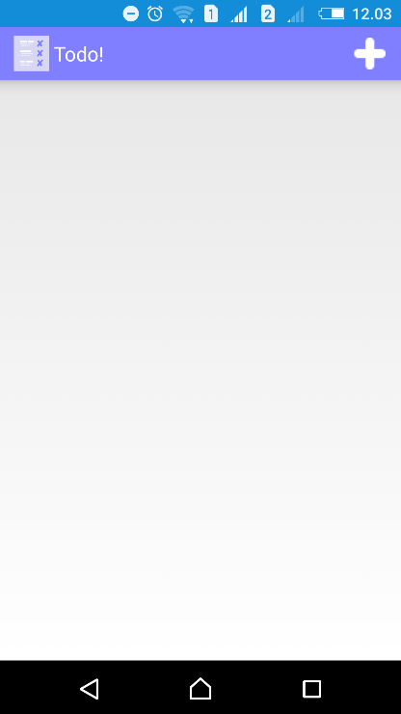 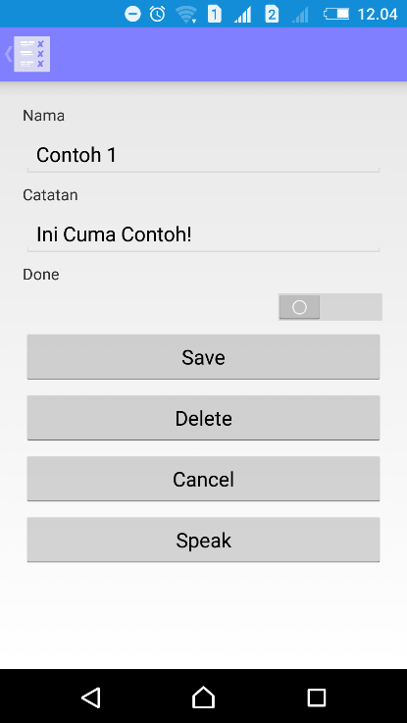 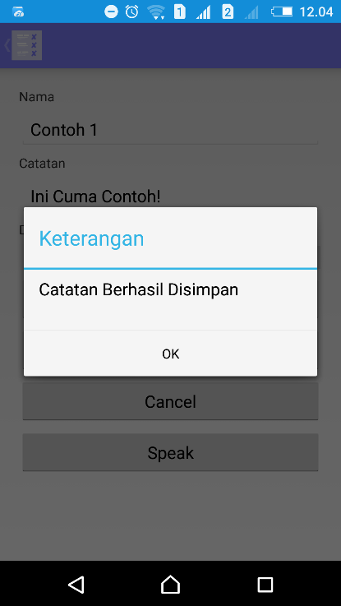

Tampilan Awal 2 Tampilan Tambah 3 Tampilan Simpan

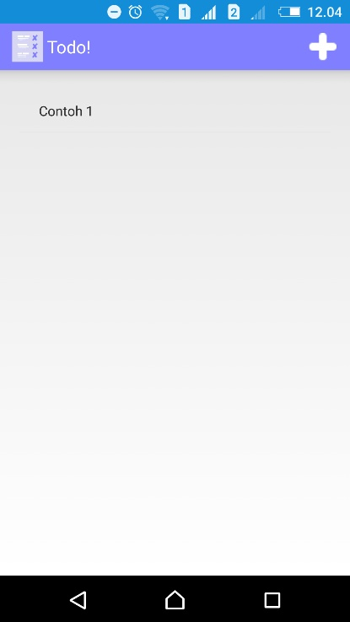 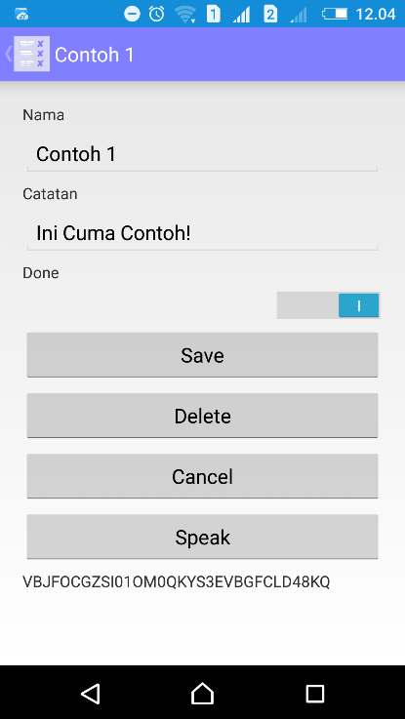 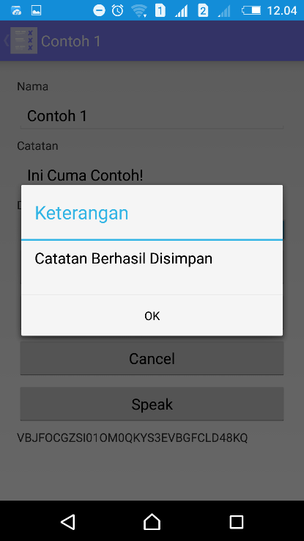

*4 Tampilan List 5 Tampilan Update 6 Tampilan Simpan*

*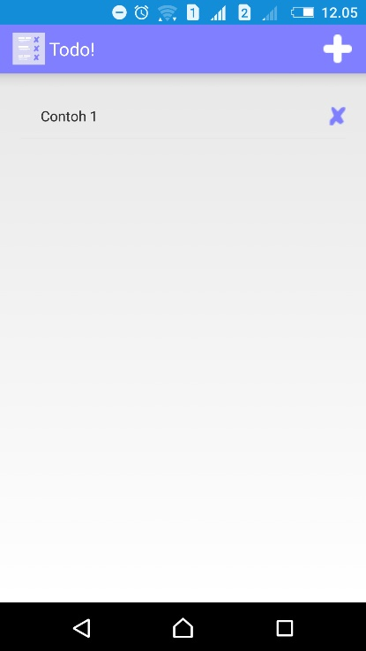  *

*7 Tampilan List 8 Tampilan Delete 9 Tampilan List*